
Estudio de ASProtect 1.2x - 1.3x [Registered]

Programa: | MetaReport 2.2.4
Protección: | Empaquetado con ASProtect
Objetivos: | Desempakar y conseguir que funke
URL descarga: | http://www.metamatica.com
Dificultad: | Bastante sencillo
Herramientas: | OllyDbg v1.10 + PEiD v0.93 + ImpREC v1.6 + ConTEXT v0.98.3 +  RDG packer v0.6.3 Beta (opcional)
Cracker: | SyXe'05 .::[hAcK-c0d3d]..[CracksLatinoS]::. | Fecha: 05-02-06

Un saludo a todo CracksLatinoS!

Muy buenas compañeros, vamos escribir un tutorial de uno de nuestros packers preferidos y más conocidos: ASProtect en una de sus versiones "intermedias" ni muy antigua ni muy nueva (No tiene stolen code) un tema que intentaremos desvelar más adelante. Por ahora nos concentraremos en este objetivo, se llama MetaReport v2.2.4, útil para hacer informes y tal aunque personalmente no le encuentro utilidad, poco importa, lo analizamos con PEiD v0.94 y nos dice esto:

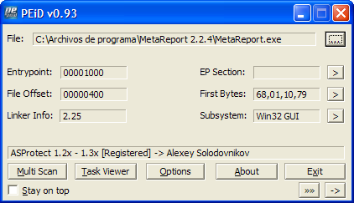

Hay veces que PEiD nos muestra esta versión cuando puede ser otra, veamos:

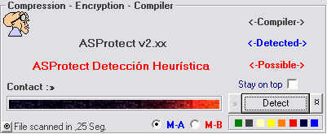
Eso si lo analizamos en modo M-A pues con el M-B nos dice ASPack v2.12 que como ahora veremos no es así.

Cerramos ambos analizadores y abrimos el ejecutable MetaReport.exe en un Olly, yo utilizo la versión 1.10 con muy pocos plugins:

1.- CommandBar v3.10.109c by Oleg Yuschuk (creador de Olly)
2.- Hide Debugger v1.2.3f by Asterix
3.- OllyDump v2.21.108 by Gigapede
4.- OllyScript v0.92 by SHaG

Son realmente pocos, a veces utilizo el HideOD que se utiliza para ocultar el debugger pero con muchas más opciones pero no es este el caso, pues sabemos que este packer únicamente tiene una protección anti-debug (byte de detección IsDebuggerPresent) que lee mediante una llamada a esa api, para esto no será necesario ningún plugin más (por el momento) si luego nos hiciera falta pues se lo agregamos sobre la marcha.

Y ahora vamos a ver cómo trabaja esta versión del packer, ya que no todos trabajan igual ni hacen lo mismo, por un lado a causa de las distintas versiones existentes y por otro las diferentes opciones de empakado que poseen cada una de ellas. Lo que haremos será un breve repaso bajo Olly del .exe protegido a ver cuál es el esquema a derrotar.

Vamos a FILE – OPEN y abrimos MetaReport.exe, quedamos detenidos en su EP:

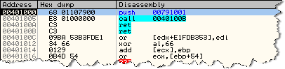

Ese inicio nos es familiar XDD. Destildamos todas las excepciones para que se detenga en ellas desde OPTIONS – DEBUGGING OPTIONS – EXCEPTIONS para que Olly se vaya deteniendo en ellas, vamos a utilizar el fantástico método de Ricardo para descubrir el OEP (método de las excepciones), la última es ésta:

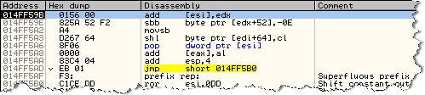

Si la pasamos con SHIFT+F9 el programa arranca, entonces reiniciamos Olly con CTRL+F2 y llegamos a ella de nuevo, pero ahora antes de pasarla ponemos un BPM en la sección de código que suele ser la siguiente al PE HEADER la pasamos y..

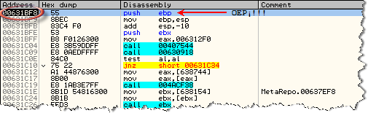
Paró en el OEP del programa, es decir, el Entry Point que tenía antes de ser protegido con ASProtect, este dato por supuesto lo anotamos para luego:

OEP==00631BF8

Ahora le echamos un vistazo al código a ver dónde están las maldades de este packer, las más relevantes son éstas:

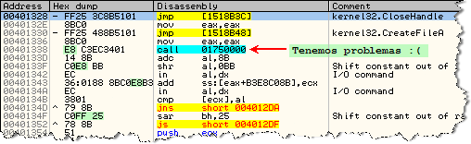

Como se ve la JMP Table está totalmente destrozada, la mayoría de saltos a la iat tipo JMP DWORD PTR [POS_IAT] fueron reemplazados por CALL ASPROTECT lo que significa que aún dumpeando el archivo no funcionará porque las llamadas a las funciones importadas están redirigidas a una sección del packer que en nuestro dumpeado no existirá. Aquí está el fuerte de la protección. Además si nos fijamos hay una especie de IAT Scrambled como en el Armadillo, la sección a la que apuntan los JMP están en una sección temporal:

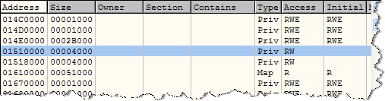

Y los CALL apuntan a otra muy distintas como esta:

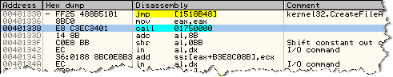

Ese CALL apunta a otra sección temporal, si nos desplazamos hasta allí con GOTO – EXPRESSION veremos el código que ejecutará esta entrada, aunque es más sencillo pulsar ENTER estando sobre el CALL, de cualquier manera veremos esto:

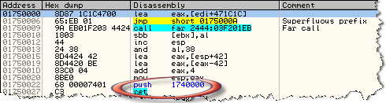

Lo más significativo es lo resaltado en la imagen, ejecuta instrucciones hasta llegar a un PUSH – RET que desviará la ejecución hacia :01740000 donde hay esto:
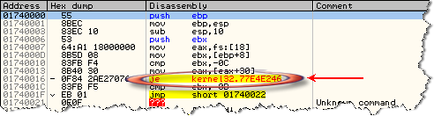

Lo interesante otra vez está resaltado, si seguimos el salto vamos a parar a una zona del kernel donde hay un JMP que nos lleva a:

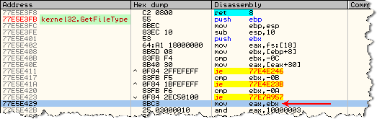

La línea ROJA indica el destino del salto, si miramos por encima vemos que comienza una api que es GetFileType, pues bien, ahí es donde deberíamos haber saltado directamente en lugar de ir a :01750000, echando un vistazo deducimos lo que hace el packer:

- Intercepta el momento de rellenar la iat.
- Crea una sección temporal donde copia código inerte.
- Crea una segunda sección temporal.
- Al final de la primera sección creada introduce un salto a la segunda zona por medio de un PUSH – RET.
- En la segunda sección copia parte de la api interceptada y un salto a mitad de la misma según corresponda.
- Reemplaza el JMP DWORD PTR [POS_IAT] por un CALL ASPROTECT.

Esto mismo lo hace con las que le parece bien, hay otras que no toca y otras que emula por completo como GetCommandLineA, GetCurrentProcessId, GetVersion, etc.. y un caso especial que es GetProcAddress como ahora veremos.

Echado el vistazo de rigor pasamos a la segunda parte del tute…

Comienza el estudio XDD

Hoy no profundizaremos demasiado en el packer porque no he encontrado nada especial que no se haya comentado en otros tutes de esta protección, veremos los puntos más calientes e importantes para comprender su funcionamiento.

Dejamos este Olly parado en el OEP por si necesitamos mirar algo y abrimos otro Olly, estamos en el EP veamos el primer CALL ASPROTECT que nos ha puesto:

00401328 - FF25 3C8B5101 jmp [1518B3C] ; kernel32.CloseHandle
0040132E 8BC0 mov eax,eax
00401330 - FF25 488B5101 jmp [1518B48] ; kernel32.CreateFileA
00401336 8BC0 mov eax,eax
00401338 E8 C3EC3401 call 01750000
0040133D 14 8B adc al,8B

Aunque también nos valen los JMP anteriores, la cuestión es localizar el lugar donde introduce estos valores, para ello nos fijamos en sus bytes finales:

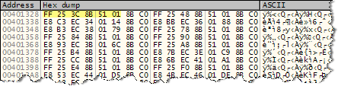

Esos bytes pertenecen al primer JMP que marca [1518B3C] que es a CloseHandle, no nos importa la api, por ahora sólo buscamos el lugar donde introduce los bytes que conforman el salto. Esto lo conseguimos seleccionando el primer byte del mismo a partir del 0xFF25 que despreciamos ya que no influye siempre es igual, marcaremos el byte 0x3Ch de :40232A que este sí forma parte de los bytes buscados, le ponemos un BPM ON MEMORY - WRITE ya que ASProtect no para en los HBPs porque los borra en el SEH. Para ir más rápidos podemos deshabilitar las excepciones temporalmente marcando la casilla:

Debemos tener además las excepciones agregadas allí sino no servirá de nada, si no las tenemos las podemos ir agregando con ADD LAST EXCEPTION, cuando lo tengamos bien configurado apretamos F9 y Olly para en un loop:

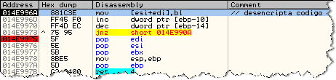

Está desencriptando código pero todavía es muy pronto, volvemos a pulsar F9 para que corra y nos para en un REP MOVS que tampoco interesa porque escribió otros bytes que no son los finales, al final los pone aquí:

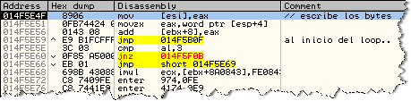

Aquí paró, no debemos olvidar ir quitando los BPs que pongamos pues verifica el código mediante rutinas CRC32, si miramos los registros ahora veremos:

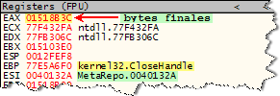

Ahí está todo lo necesario, tenemos en EAX los bytes buscados, en EBP la api correcta y en ESI la dirección de la JMP Table donde colocará el salto (JMP) no está nada mal, jeje.. si nos fijamos un poco más abajo de la zona donde guarda los bytes hay un JMP 014F5B0F que nos lleva al posible punto gatillo pues allí se dirige cada vez que inserta un JMP o CALL en la tabla de saltos, esto hay que tenerlo en cuenta para un posible script.

Ahora de momento estudiaremos un poco lo que va haciendo, ponemos un BPM ON MEMORY - WRITE en la zona grisada que es parte de la tabla de saltos:

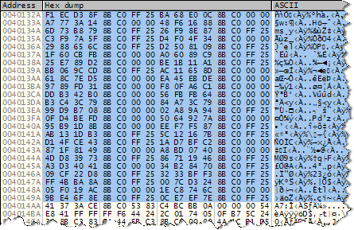

Para ver donde va parando y lo que va hace tomando nota de ello, pulsamos F9 y tras varias paradas en el mismo punto hace una parada aquí:

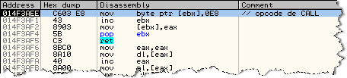

Acabamos de encontrar la zona donde inserta los CALL ASPROTECT, veamos que valores hay en los registros en este momento:

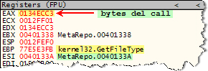

Tenemos en EAX los bytes del call, en EBP la api correcta y en ESI la dirección donde irá dicho call, datos importantes a tener en cuenta, si seguimos pulsando F9 descubrimos una tercera zona distinta:

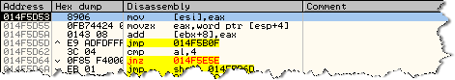

Veamos los registros:

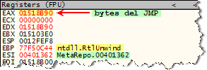
En EAX están los bytes pertenecientes al salto tratado de :401362 como marca ESI, después en EBP está la api correcta a la que debería apuntar, pero este no es el último punto donde salva valores pues hay más:

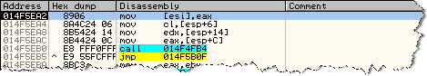

Y los registros en este momento marcan:

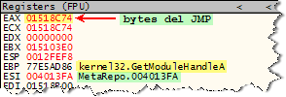

En este caso se trata de GetModuleHandleA, pero en lugar de la api colocará un salto indirecto donde apunta [01518C74] como marca EAX en :4013F8, en un principio podemos creer que irá a GetModuleHandleA pero si vamos allí vemos:

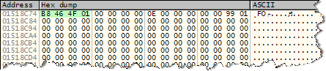

Si ahora vamos a la dirección :014F46B8 en la ventana de código vemos que no es así pues no hay rastros de esa api y si de otra más conocida, jeje:

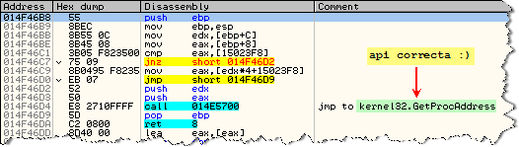

vaya¡!!! Una vieja conocida siempre dando problemas, grrr.. si quitamos el BPM que tenemos en la tabla de saltos (que es más grande a lo que abarca el BPM) y ponemos un BPM ON MEMORY - WRITE en toda la sección de código y vemos que aquí no vuelve a parar más, esta zona solamente se utiliza para esta api, donde sí para es en una última zona que es la siguiente:

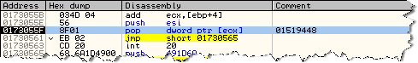

Si miramos los registros vemos:

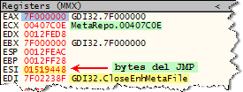
En este último caso tenemos los registros cambiados respecto a las anteriores zonas, aquí la api la encontramos en EDI y el valor que se salvará en [ECX] proviene de la pila y que contiene ESI, si nos fijamos una línea antes del POP hay un PUSH ESI que envía su contenido a la pila y que después sacará.

Por mucho que vayamos pulsando F9 no descubriremos más zonas, estas son todas las que utiliza, en realidad sí que podemos encontrar un par de ellas más pero no se utilizan en este programa.

Una cosa que antes comenté del salto hacia :014F5B0F donde podría estar el punto gatillo, esto lo comenté porque después de guardar en cada una de estas zonas encontramos un salto a dicha dirección, si vamos hasta allí con GO TO – EXPRESSION y hacemos FIND REFERENCES TO – SELECTED COMMAND veremos esto:

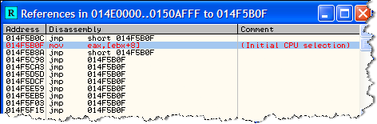

Esos son los saltos que nos envían hacia allí por eso comentaba que se podría utilizar como punto gatillo del script, es decir que se podría lanzar desde allí mismo, pero esta es otra historia que luego veremos cómo resolveremos.

De momento tenemos localizados los 5 puntos donde escribe en la tabla de saltos a la iat (JMP Table) y sabemos los valores que se manejan en cada uno de estos puntos por lo que podemos hacerle el script a mismo XDDD

Nuestros amigos los scripts ☺

Pues así es amigos, en este momento una buena opción pasa por un buen injerto o un buen script si no queremos estar toda una tarde escribiendo código, cosa nada recomendable si se puede evitar como parece ser el caso.

La cuestión es programar un script que detenga la ejecución en cada uno de los puntos encontrados y realice el trabajo adecuado a cada caso, pero tenemos el problema de que son 5 puntos y contamos únicamente con 4 HBPs, como sabemos que el punto :014f5ea2 era especial para el caso GetProcAddress como vimos antes así que el script no tendrá en cuenta esta entrada con lo que tendremos 4 puntos y 4 HBPs que ya nos gusta más, cuando el script termine repararemos a mano la entrada restante y que sabemos que será GetProcAddress.

Y dicho esto podemos comenzar, he de decir que he hecho algunas pruebas y he visto que todos los scripts que hacía me fallaban en dos saltos que son:

004013F8 - FF25 748C5101 jmp [1518C74]
004079E4 - FF25 0C915101 jmp [151910C]

Van ambos a GetProcAddress, el caso es que en el primero de :4013F8 hay veces que no falla y lo pasa bien pero en el segundo siempre falla ya que no sé porqué no repara los saltos siguientes a éste, es decir repara todos los saltos que hay desde el primero de ellos que está en :401328 hasta el primer salto a GetProcAddress de :4013F8 a partir de aquí había veces que fallaba el script y terminaba sin resolver el resto, otras veces pasaba bien la zona y reparaba también los saltos entre :4013F8 y :4079E4 donde está el segundo salto a GetProcAddress, a partir de ahí no lograba que reparara el resto de saltos, la cuestión es que no he encontrado aún la causa pero es así.

Ante tal situación estuve tentado de realizar dos scripts, de hecho así lo hice el primero reparaba de :401328 hasta :4079E4 y el segundo desde :4079E4 hasta el último que está en :5E8CFC, después hacia un BINARY COPY y un BINARY PASTE del resto de saltos de un Olly a otro y así, pero.. no me convencía!!!

Entonces.. cuál es la solución? Supongo que habrá muchas yo encontré una, la clave está en un comando de OllyScript, jeje..

Desvelando el secreto..

Bueno es por darle un poco de intriga al tema, je.. como decía anteriormente el script no chuta (sin causa conocida) ante esta situación se me ocurrió detener su ejecución justo antes de la llegada a :4079E4 pero si detenía el script luego debía lanzarlo de nuevo por lo que no servía, para ello existe un comando PAUSE que nos da la posibilidad de pausar el script inclusive de modo condicional, esto es lo que haremos lo detendremos justo en la parte en que trata el salto que hay en la dirección :4079E4

Pongo el script a continuación:

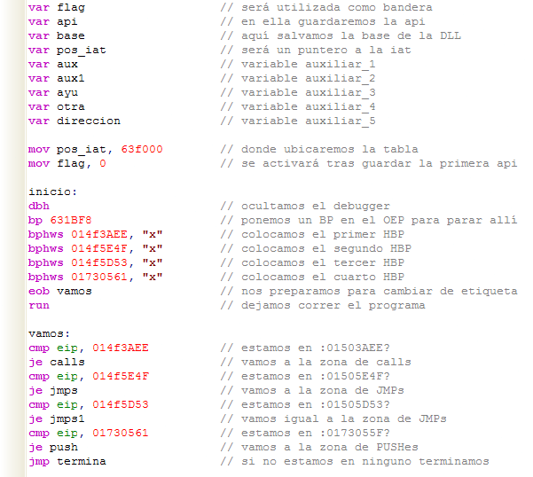

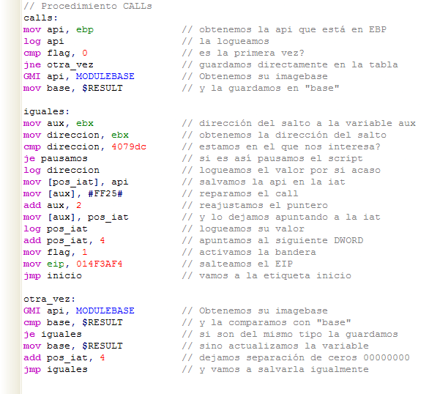
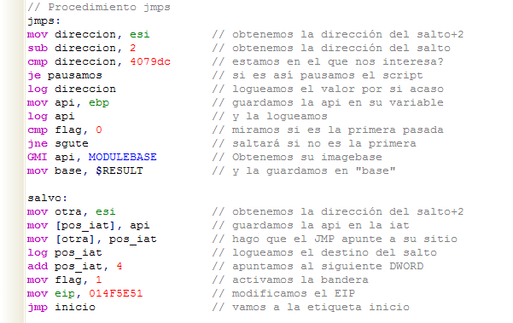

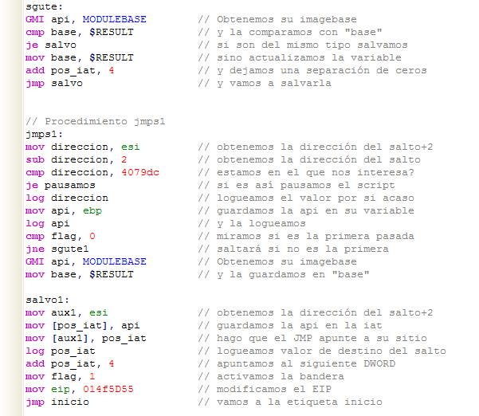
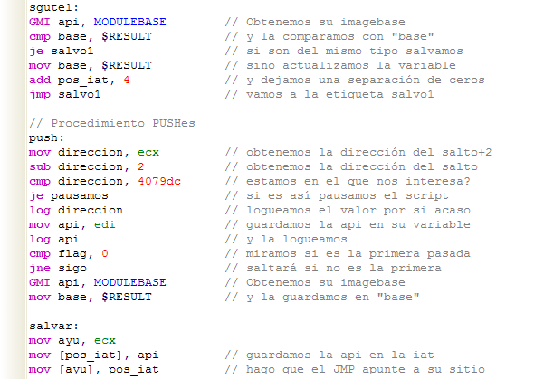
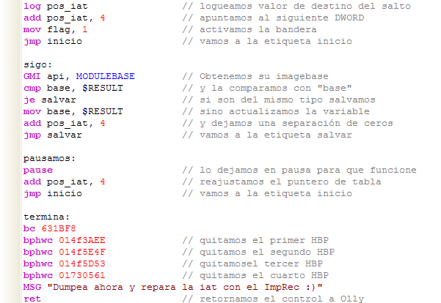

Puede parecer más complicado de lo que realmente es, pero es de lo más simple y no lo vamos a explicar porque ya está hecho en los comentarios agregados que lo desglosan línea por línea, a grandes rasgos se puede decir que intercepta el momento en que el packer rompe cada uno de los saltos (0xFF25h) e introduce la api tratada en la iat que ubicaremos a partir de :69f000 donde hay sitio de sobra y dejará el JMP apuntando a la dirección donde salvó la citada api. El punto gatillo del script lo encontramos así de fácil: Reiniciamos Olly con CTRL+F2 hacemos GOTO – EXPRESSION y vamos a la dirección :401328 en el DUMP:

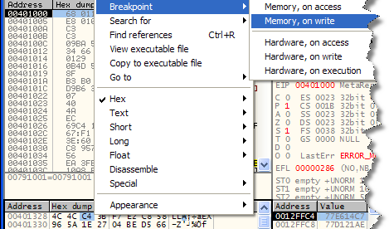

Ahí está el primer JMP al que le colocamos un BPM ON MEMORY - WRITE a partir del tercer byte para esquivar el opcode de salto 0xFF25h que no nos interesa perseguir, vamos pulsando F9 y Olly hace un par de paradas en dos lugares poco interesantes, a la tercera se detiene donde queremos:

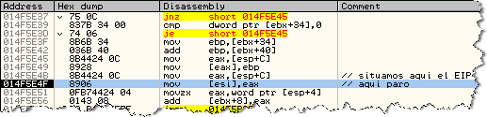

El Olly se detiene en :014f5e4f donde va a escribir los bytes del primer salto que están en EAX, aprovechamos que la tabla de saltos está intacta en este momento para utilizar este punto como gatillo del script, pero antes para que funcione debemos situar el EIP una instrucción antes con un NEW ORIGIN HERE en dicha instrucción, y lanzar el script PLUGINS – OLLYSCRIPT – RUN SCRIPT…

Al poco tiempo se detiene aquí:

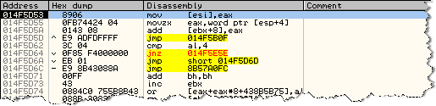

Veamos dónde dejó el trabajo:

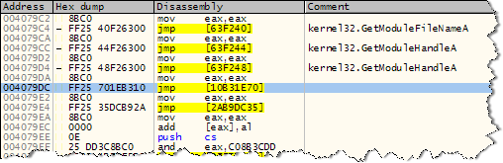

Justo donde queríamos, repararemos ese salto a mano y dejaremos correr el script de nuevo. Si miramos en la ventana de registros vemos esto:

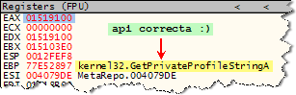

Salvamos esta api en la dirección siguiente de la iat:

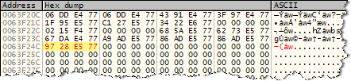
Y dejamos el salto apuntando a dicha entrada:

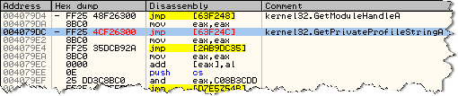

Y ya podemos continuar, para que no se eche a perder el trabajo debemos saltear el EIP hacia la siguiente instrucción :014f5d55 para que no chafe el salto reparado manualmente y poner un BPM ON MEMORY – WRITE en el salto siguiente en :4079E4, pulsamos F9 y para en la zona especial donde lo escribe:

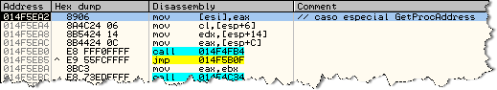

Ahora la cosa es tan sencilla como dejar correr el script nuevamente pulsando en PLUGINS – OLLYSCRIPT – RESUME y esperar que pare en el OEP, irá más despacio a causa del cambio realizado que ralentiza todo, cuando termina vemos:

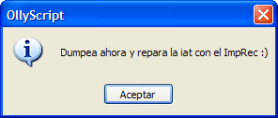

Y otro que dice "Script finished", tenemos los dos saltos a GetProcAddress por reparar, insertamos la api al final de la tabla e introducimos la api:

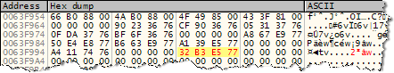

Y dejamos los dos saltos apuntando a ella:

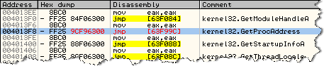

Ahora el segundo de ellos:

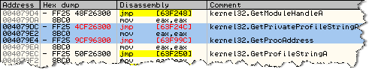

Justo encima vemos el JMP hacia GetPrivateProfileStringA que reparamos a mano cuando el script se pausó para no fallar, además pondremos la api en la iat:
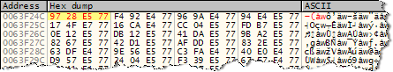

Ahora dumpeamos pulsando en PLUGINS – OLLYDUMP – DUMP DEBUGGED PROCESS en el cuadro que aparece elegimos las siguientes opciones:

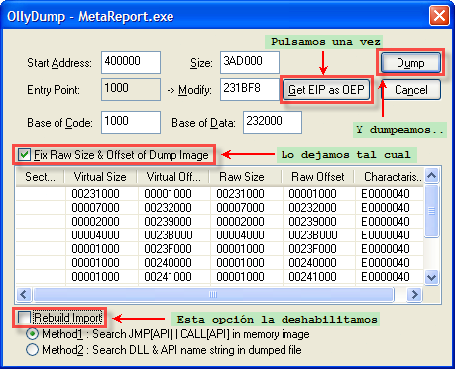

Al dumpeado lo podemos llamar dumpeado.exe o como queramos eso no importa, ahora abrimos el ImpRec y seleccionamos el proceso en ejecución desde la pestaña ATTACH TO AN ACTIVE PROCES, el que se llama metareport.exe es el nuestro, lo cargará sin mayores problemas. El siguiente paso será delimitar la iat que hemos colocado a partir de :63f000, veámosla:

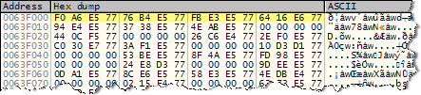

Ese es el inicio lógicamente, lo anotamos:

inicio_iat: 63f000

Veamos el final:

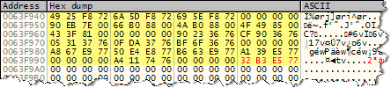

Lo anotamos también por su puesto:
final_iat: 63f9a0

Conociendo estos valores podemos obtener fácilmente su largo:

largo: 9a0

Estos valores son fundamentales para que el ImpREC funcione, siempre tenemos la opción de buscarlos automáticamente con IAT AUTOSEARCH pero así estamos más seguros, los colocamos:

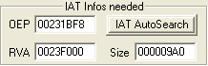

Picamos en GET IMPORTS y nos saca todas las funciones XDD

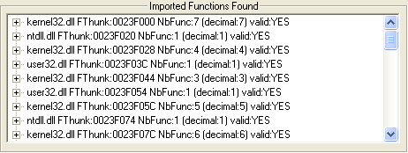

Las tenemos TODAS, jeje.. pulsamos en FIX DUMP y elegimos dumpeado.exe o como lo hayamos llamado, nos dejará dumpeado_.exe lo ejecutamos y..

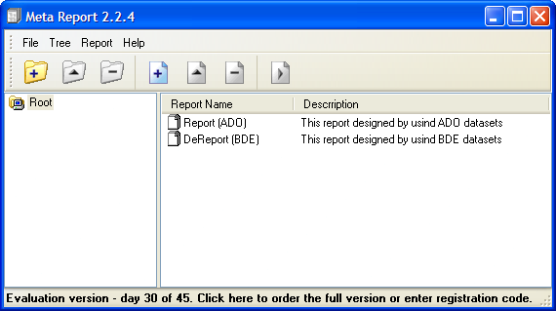

funciona perfectamente, podemos utilizar todas las funciones y el programa responde bien así que es de suponer que está bien desempakado ☺

Y ya que estamos vamos a ver si podemos crackearlo..

Terminando lo empezado..

Pues eso mismo es lo que vamos a intentar de hacer, se podría hacer una segunda parte del tute para las limitaciones pero mejor un pequeño anexo aquí mismo, el desempakado está finalizado así que lo que veamos de aquí en adelante será propio del programa y no del packer.

He de decir que no sé muy bien cómo funciona este programa pues no consigo crear un reporte en condiciones, hay dos creados con el tipo ADO y BDE respectivamente pero que todavía no sé cómo se hacen ;(

En cualquier caso vamos a tirar para adelante con esto a ver qué sale, mirando entre las STRING REFERENCES vemos cositas interesantes como estas:

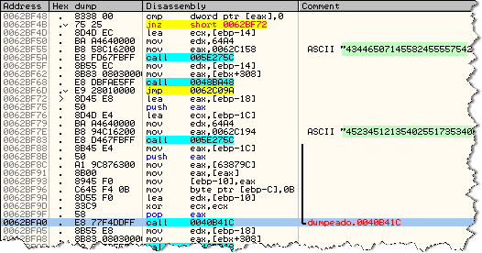

Un poco más debajo de estas cadenas encontramos esto:

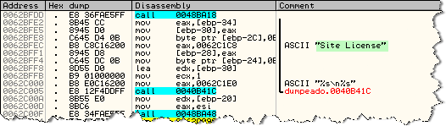

Parece que en esta rutina se hace algo importante, hay varias cadenas más que podrían ser interesantes, también tenemos la alternativa de introducir un serial desde HELP – ENTER REGISTRATION CODE si introducimos uno cualquiera nos dice que reiniciemos el programa, previsiblemente se valide al inicio y por eso pide reiniciar, también podría estar jugando al despiste y validarlo ahora, mirando por el código también vemos cositas como esta:

00621797 |. B8 9C186200 |mov eax,0062189C ; ASCII "KEY BEGIN KEY"
0062179C |. E8 FF3CDEFF |call 004054A0
006217A1 |. 85C0 |test eax,eax
006217A3 |. 74 58 |je short 006217FD

y esta:
006217CE |. B8 B4186200 ||mov eax,006218B4 ; ASCII "KEY END KEY"
006217D3 |. E8 C83CDEFF ||call 004054A0
006217D8 |. 85C0 ||test eax,eax
006217DA |. 75 29 ||jnz short 00621805

Esto tiene pinta de rutina verificadora del serial, jeje.. hay otra más:
00621986 . B8 F8196200 mov eax,006219F8 ; ASCII "KEY BEGIN KEY"
0062198B . E8 103BDEFF call 004054A0
00621990 . 85C0 test eax,eax
00621992 . 75 1E jnz short 006219B2

A ver si hallamos la forma de romper la lata, tenemos que al pulsar sobre el botón ABOUT Olly nos detiene aquí:

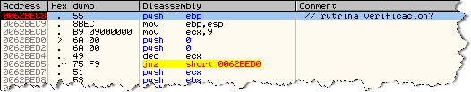

Más para abajo están las cadenas esas tan largas "43446507145582455557.." y el "Site Lincese" el "x licenses" el "Single License" etc., no es muy complicado darse cuenta que aquí decide el tipo de licencia que tenemos si es que la tenemos, jeje.. así que veremos qué busca y si se lo podemos dar ;)

Una de las cosas que más me llamó la atención fue:

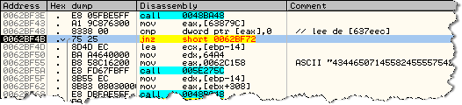

Donde lee la variable [637eec] donde no hay nada:

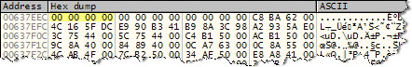

Si no forzamos el salto cambiando el valor de la variable [637eec] dejándola por ejemplo a 00000001h saltamos a esta otra zona:

0062BF7E . B8 94C16200 mov eax,0062C194 ;/ ASCII "45234512135402551…"
0062BF83 . E8 D467FBFF call 005E275C
0062BF88 . 8B45 E4 mov eax,[ebp-1C] ;|
0062BF8B . 50 push eax ;|
0062BF8C . A1 9C876300 mov eax,[63879C] ;|
0062BF91 . 8B00 mov eax,[eax] ;|
0062BF93 . 8945 F0 mov [ebp-10],eax ;|
0062BF96 . C645 F4 0B mov byte ptr [ebp-C],0B ;|
0062BF9A . 8D55 F0 lea edx,[ebp-10] ;|
0062BF9D . 33C9 xor ecx,ecx ;|
0062BF9F . 58 pop eax ;|
0062BFA0 . E8 77F4DDFF call 0040B41C ;\dumpeado.0040B41C

Si miramos los registros vemos:

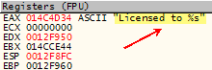

Vaya!!! Parece que vamos por el buen camino, pero si seguimos traceando llega un punto en que se genera un ACCESS_VIOLATION mostrando este mensaje:
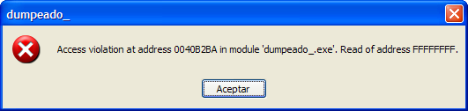

Si colocamos un BP en esta dirección veremos que intenta leer de una dirección de memoria inaccesible, en concreto [FFFFFFFD] y esto es a causa del valor que le hemos dado a la variable [637eec] pues resulta que la utiliza como puntero y claro se genera el error, se me ocurrió poner allí una dirección válida:

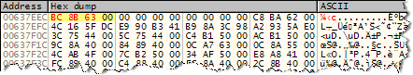

Y allí colocamos algunos datos:

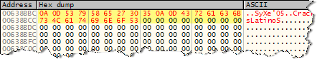
El 0x0D0Ah es un salto de línea, ahora veremos porqué, colocando estos datos allí y dejando la variable [637eec] apuntando allí veremos esto en el ABOUT:

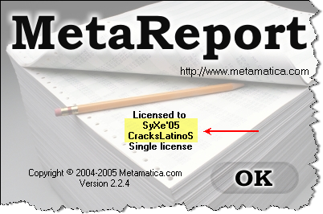

Nos reconoce como usuarios registrados, jeje.. salvemos los cambios al disco con COPY TO EXECUTABLE – ALL MODIFICATIONS y SAVE FILE y está muy bien porque vemos nuestro nombre en el About pero seguimos sin estar registrados, algo se nos está escapando, retornemos al código del programa, buscamos entre las STRING REFERENCES y vemos una que dice DEBUG VERSION, si hacemos doble clic nos lleva una de las dos zona donde ésta aparece:

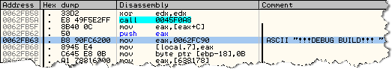

Si miramos por encima vemos que valora una variable:

0062FB3E |> \A1 CC816300 mov eax,[6381CC]
0062FB43 |. 8038 00 cmp byte ptr [eax],0
0062FB46 |. 74 79 je short 0062FBC1

Aunque lo realmente interesante está más arriba:

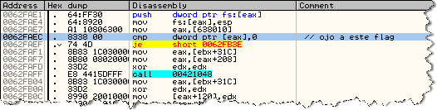

Veamos dónde está leyendo, colocamos un BP en :62faec reiniciamos Olly con CTRL+F2 y cuando pare hacemos un FOLLOW IN DUMP – MEMORY ADDRESS y vemos esto:

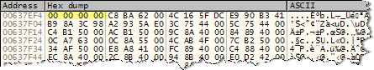

Si buscamos referencias a esta variable sólo encontramos una dónde ésta se modifique, es aquí:

0062B987 . E8 50F3DDFF call 0040ACDC
0062B98C . 85C0 test eax,eax
0062B98E . 0F86 E9000000 jbe 0062BA7D
0062B994 . C705 F47E6300>mov dword ptr [637EF4],-1
0062B99E . B2 01 mov dl,1

Haremos una cosa, reiniciamos nuevamente Olly y colocamos ese valor en ella:

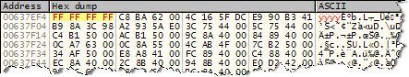

Si pulsamos F9 arranca el programa sin mostrar cadenas raras, jeje..

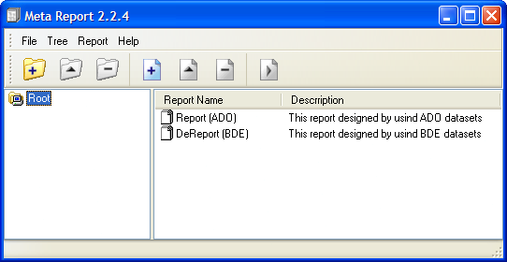
Ya no vemos nada de EVALUATION, TRIAL ni cosas de esas, además en el About podemos ver nuestro nombre gracias a los cambios que antes hicimos.

Esta parte ha sido corta pero no había mucho que contar, además no he tenido la oportunidad de probar el programa, sé que no expira porque el conteo lo llevaba el packer y tampoco se ven referencias tipo "Trial" ni cosas de esas, lo que no sé si insertará una especie de watermark en los informes creados, si alguien tiene la oportunidad de utilizarlo y encuentra algún fallo puede ponerse en contacto conmigo para estudiarlo XDD

Un saludo a TODO el Grupo, en particular a Ricardo, solid, marciano, Absolom1, RedH@wk, GUAN, k0rt, Morales, Juan José, +NCR, Carlos, Shadow&Dark, Emadicius, Yllera, ZettK, kaos_xlro, OtupAtpaxa, Ulaterk, Alfonso_iat, Mair Jr. Soft, etc, y siento de veras si momentáneamente me olvidé de alguno, siempre me pasa pero de todas maneras un saludo igual para TODOS XDD!

Y para cualquier cosa ya sabéis donde contactar conmigo: syxe05@gmail.com

NOTA: Siento de veras haber desaparecido este tiempo (por motivos ajenos al cracking por su puesto que ya os contaré) y aseguro que no volverá a suceder. Un abrazo para todos los CracksLatinoS!

